**Министерство науки и высшего образования Российской Федерации**

**Федеральное государственное автономное образовательное учреждение высшего образования**

**«КАЗАНСКИЙ (ПРИВОЛЖСКИЙ) ФЕДЕРАЛЬНЫЙ УНИВЕРСИТЕТ»**

ИНСТИТУТ ВЫЧИСЛИТЕЛЬНОЙ МАТЕМАТИКИ И

ИНФОРМАЦИОННЫХ ТЕХНОЛОГИЙ

КАФЕДРА ТЕХНОЛОГИЙ ПРОГРАММИРОВАНИЯ

Направление: 09.03.03 – Прикладная информатика

КУРСОВАЯ РАБОТА

РАЗРАБОТКА МНОГОПОЛЬЗОВАТЕЛЬСКОЙ ВИДЕОИГРЫ

«СОРЕВНОВАТЕЛЬНЫЙ ЭРУДИТ» НА ДВИЖКЕ UNITY

Студент 3 курса

Группы 09-052

«___»_____________ 2023 г. __________________ Близнюк В.Ю.

Научный руководитель

к.т.н.,

доцент

«___»_____________ 2023 г. __________________ Сабитов Ш.Р.

Казань – 2023

Содержание

Введение 3

1. Анализ предметной области 6

1.1. Анализ существующих решений 6

1.2. Выбор программного средства реализации 7

1.3. Техническое задание 8

1.3.1. Основные функции видеоигры 8

1.3.2. Требования к интерфейсу 9

1.3.3. Конфигурация базы данных 10

2. Проектирование системы 11

2.1. Внешние импортируемые ассеты 11

2.2. Сцены 12

2.3. Исходный код и ресурсы 15

2.3.1 Скрипты, использующиеся во всех сценах 15

2.3.2 Скрипты, использующиеся в главном меню 19

2.3.3 Скрипты, использующиеся в меню лобби 24

2.3.4 Скрипты, использующиеся во время игры 26

2.4 Описание API, сохраняющего информацию об игроках 34

3. Тестирование приложения 38

Заключение 39

Список использованных источников 40

Приложения 41

# Введение

В современном мире информационные технологии используются во всех видах деятельности человека. Доказав свою эффективность, программные системы стали использоваться для оптимизации и автоматизации рутинных процессов, проведения сложных вычислений, коммуникации. Не осталась в стороне и сфера досуга: существует множество программ, позволяющих как управлять и наслаждаться контентом (программы для прослушивания музыки, игровые лаунчеры), так и создавать его (программы для монтажа видео, игровые движки). Отдельного внимания стоят видеоигры. Изначально создаваемые для демонстрации вычислительных способностей вычислительных машин, они быстро стали средством развлечения.

Появление интернета – глобальной сети, способной связать множество людей из разных частей света, стало настоящим технологическим прорывом. Это событие преумножило пользу от информационных технологий, позволив им расширить сферы, в которых они применялись. Сейчас многие бизнес-процессы автоматизированы в масштабах межнациональных компаний, стриминговые сервисы предлагают прослушивание музыки или просмотр фильма в любой удобный момент, а видеоигры позволяют игрокам соревноваться, либо побивая чужие рекорды в таблице лидеров, либо играя друг против друга.

На текущий момент существует большое множество многопользовательских видеоигр. От маленьких «пати-геймов» (от англ. party game), создаваемых для компаний друзей, до серьезных соревновательных проектов, призовые фонды турниров по которым составляют сотни тысяч долларов. Основным преимуществом подобного жанра является то, что пользователи могут сравнивать свои навыки с другими игроками. В играх для вечерних посиделок это позволяет создавать уникальные ситуации, которые дают посмеяться, подкидывают темы для обсуждения, или просто позволяют посоревноваться.

Вместе с разработкой уникальных видеоигр, также создаются и аналоги существующих игр из реальной жизни. К таким можно отнести компьютерные игры, созданные на основе настольных, таких как Шахматы, Монополия, Уно или Эрудит. В декабре 2021 года последняя стала основой для игры Babble Royale, которая объединяла правила Scrabble (американской версии Эрудита) и жанра Battle Royale (Королевская Битва), в котором игроки появляются на сужающемся поле и сражаются до последнего выжившего. Однако за 2 года игра так и не получила поддержки других языков или возможности их добавления самостоятельно с помощью модов. Кроме того, без поддержки создания игровых комнат, компании друзей не могут гарантированно играть друг с другом или без других игроков.

Актуальность данной работы заключается в том, что среди видеоигр нет такой, которая бы объединяла правила Эрудита и жанра Королевской битвы, и при этом была на русском языке. Сейчас для того, чтобы получить соответствующий игровой опыт, нужно знать английский язык. На даже так возникают сложности с игрой для тех, кто хочет поиграть только друг против друга.

Целью курсовой работы является видеоигры на русском языке, основные правила которой брались бы из правил Эрудита, игровые механики работали в рамках жанра Королевской битвы, а начало игры происходило из игровых комнат, доступ к которым может быть ограничен для незнакомых людей.

Задачи курсовой работы:

1. Изучение предметной области и анализ существующих решений
2. Составление технического задания к интерфейсу и функциям программы
3. Выбор программных средств реализации
4. Конструирование интерфейса
5. Написание программного кода
6. Тестирование приложения и его отладка

Работа состоит из введения, 3-ех глав, заключения и списка использованной литературы, а также полностью функциональной программы, разработанной в соответствии с выдвинутыми требованиями. В работе описан весь процесс разработки, представлены скриншоты интерфейса всех окон приложения, описания всех созданных классов и части наиболее важного кода с комментариями.

# 1. Анализ предметной области

## Анализ существующих решений

Единственной в наборе описанных правил игрой является Babble Royale. Благодаря тому, что она первой предложила объединить правила настольной игры и соревновательного жанра, она быстро завоевала любовь игроков. Игра выполнена в своеобразном стиле с интуитивным интерфейсом, не имеет критических ошибок, и, не смотря на описанные далее недостатки, очень увлекательна.

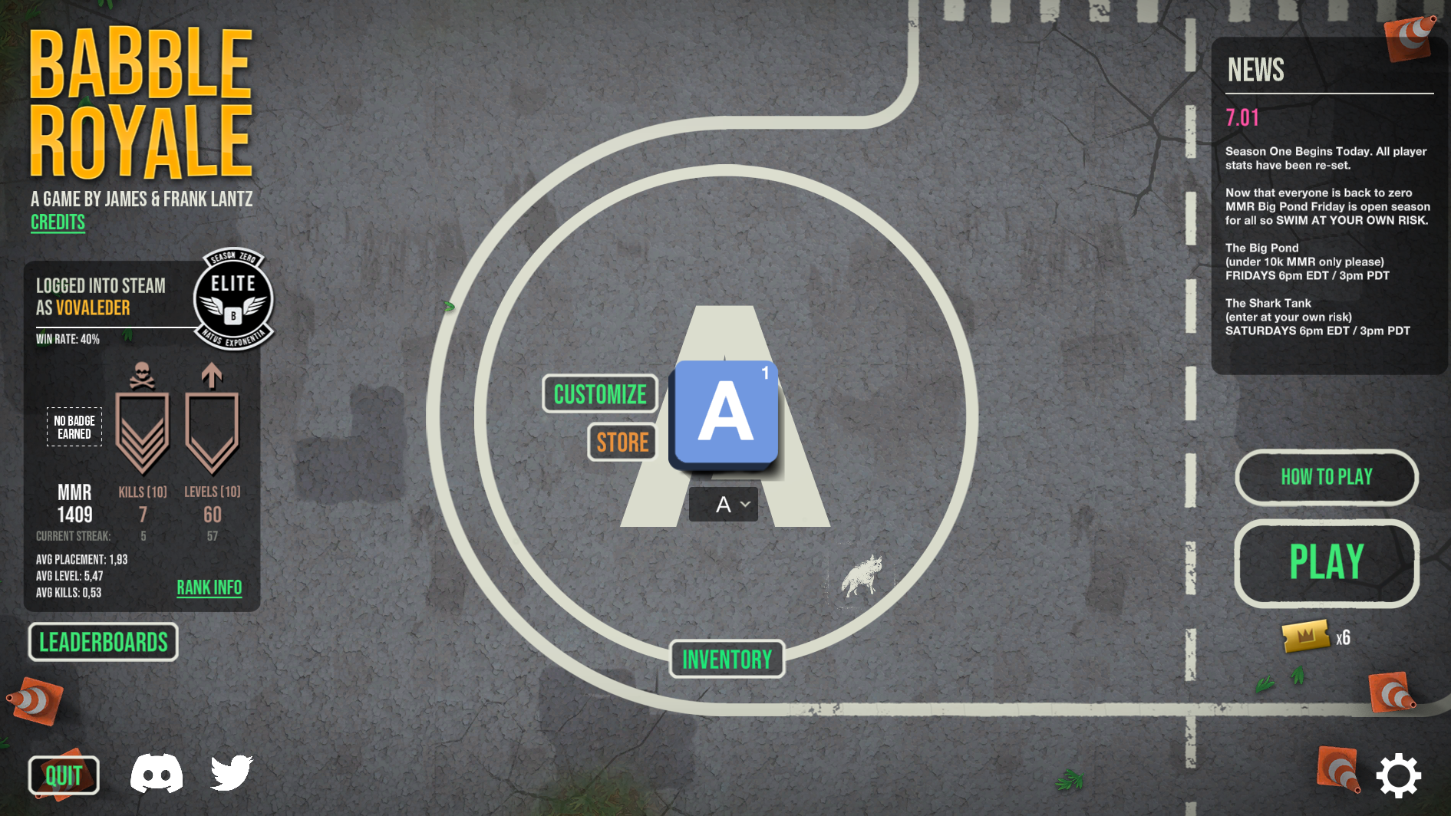

Рисунок 1.1. Главное меню Babble Royale

Среди недостатков выделяются отсутствие возможности играть на других языках, почти нулевой онлайн после двух лет раннего доступа, что вместе с отсутствием системы лобби и прекращением поддержки игры разработчиками положило крест на возможности групп друзей играть вместе и дальнейшем развитии проекта.

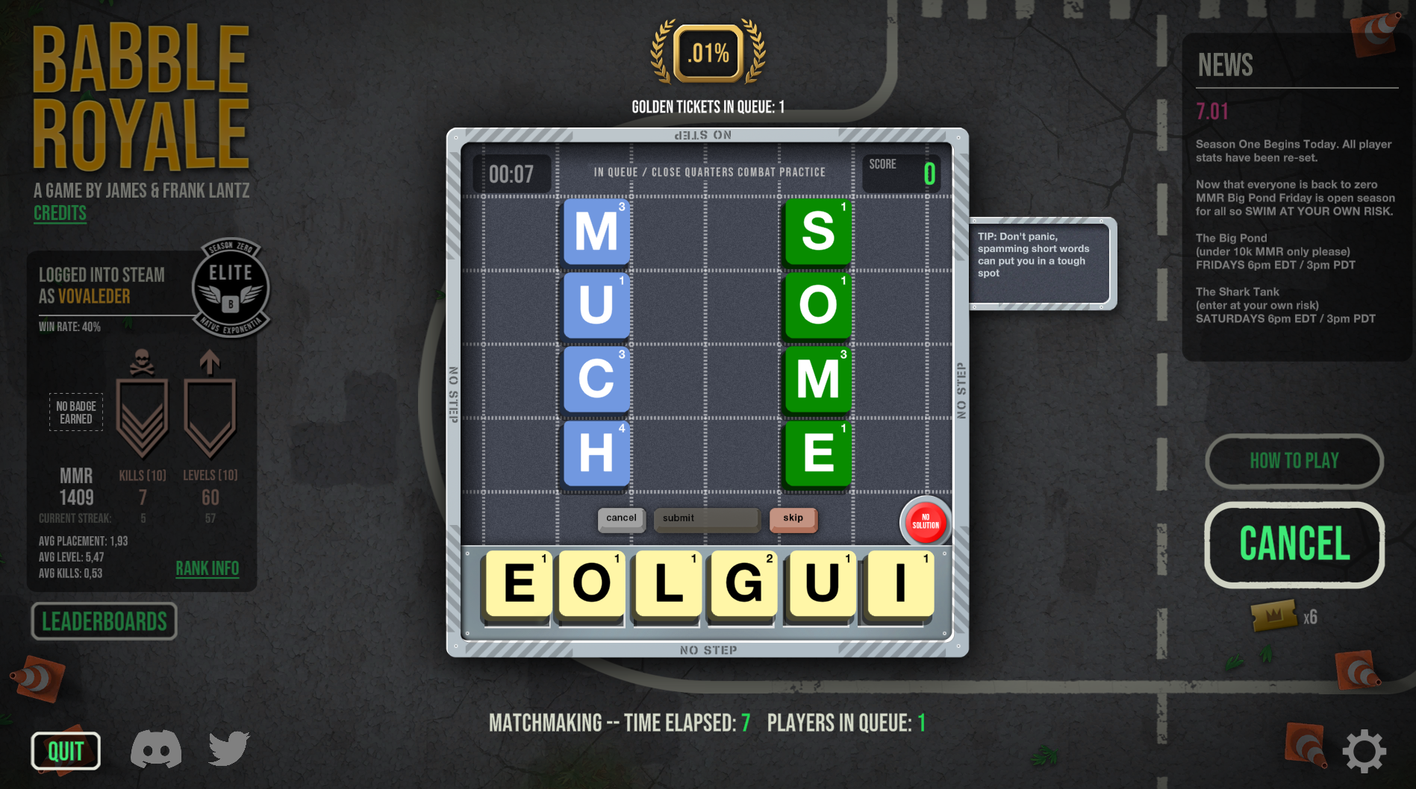

Рисунок 1.2. После нажатия PLAY в очереди был только один игрок

## Выбор программного средства реализации

Изначально игровым движком был выбран Unity. В связи с этим язык программирования ограничился C#, который поставил необходимость в выборе среды разработки и отладки, поддерживающей C#-код. Выбор пал на Microsoft Visual Studio.

Unity - это универсальный и удобный игровой движок, который поддерживает множество языков программирования и позволяет разработчикам создавать высококачественные игры для различных платформ с кроссплатформенной функциональностью. Он предлагает обширное хранилище ресурсов и активное сообщество, которое предоставляет множество ресурсов, что делает его отличным выбором для проектов по разработке игр.

Microsoft Visual Studio - творческая площадка, которую можно использовать для редактирования, отладки и компиляции кода, а затем публикации приложения. Помимо стандартного редактора и отладчика, которые предоставляет большинство IDE, Visual Studio включает компиляторы, инструменты завершения кода, графические дизайнеры и многие другие функции для улучшения процесса разработки программного обеспечения.

Для создания серверной части приложения с сохранением статистики был выбран язык программирования Python с фреймворком Flask. Разработка велась с помощью редактора кода Visual Studio Code.

Flask - это легкий и гибкий веб-фреймворк, идеально подходящий для создания небольших и средних веб-приложений и API. Благодаря простому API, гибкости и встроенной поддержке тестирования и отладки, Flask позволяет разработчикам быстро и эффективно создавать веб-приложения. Обширная документация и активное сообщество делают его простым в изучении и использовании.

## Техническое задание

Исходя из анализа предметной области, поставленных целей и задач возникла необходимость разработки видеоигры, представляющей собой соревновательного Эрудита с механиками Королевской Битвы и сохраняющей статистику пользователя. Игра должна быть создана на игровом движке Unity, используя язык C#, а сохранение статистики должно быть написано с помощью фреймворка Flask на языке Python.

## Основные функции видеоигры

Видеоигра должна предоставлять полноценный игровой процесс, от начала игровой сессии до ее конца, где игрок либо проигрывает, либо выигрывает.

Видеоигра должна позволять удобно и интуитивно перемещаться между сценами: главным меню, меню лобби и игровой сценой.

Видеоигра должна позволять игроку выбирать имя в лобби.

Видеоигра должна позволять создавать лобби с возможностью настраивания имени лобби и его приватности.

Видеоигра должна позволять входить лобби с помощью выбора среди предложенных в сцене, с помощью быстрого входа или по коду.

Видеоигра должна позволять выбирать цвет игрока в лобби, ограничивая невыбранными, оповещать о готовности игры, запускать лидеру лобби игру при готовности всех членов лобби.

Видеоигра должна позволять пользователю создавать аккаунт для сохранения игровой статистики, входить в него, выходить из него, а также смотреть статистику.

В процессе игровой сессии видеоигра должна реагировать на действия игроков (показывать статус здоровья, получения буквы, игровую руку, игровой стол, очки, предметы для покупки, игровые оповещения, оповещение о победе, поражении или отключении от лидера лобби)

Видеоигра должна сохранять игровую статистику, если игрок перед началом игры вошел в аккаунт. Статистика должна содержать количество сыгранных и выигранных игр, количество полученных и потраченных очков, количество составленных слов и побежденных игроков.

## Требования к интерфейсу

Интерфейс программы должен быть эргономичен и интуитивно понятен пользователю. Цвета должны сочетаться друг с другом, элементы меню должны быть выделены и обозначены иконками, позволяющими интуитивно определить их воздействие. Пункты меню должны быть обозначены либо текстом, либо иконкой.

## Конфигурация базы данных

Видеоигра должна сохранять статистику, записывая игровые данные и данные, необходимые для аутентификации пользователя в базу данных. Структура таблицы для сохранения статистики состоит из 10 полей. Поле id является первичным ключом и обеспечивает уникальность добавляемых записей. Для демонстрации была построена ER-диаграмма таблицы.

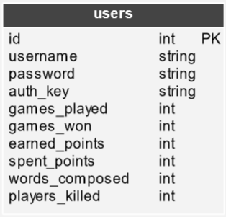

Рисунок 1.3. ER-диаграмма базы данных

## Проектирование системы

На основании выделенных функций и требований был продуман механизм взаимодействия между всеми ассетами видеоигры и спроектирован интерфейс. Программный код, управляющий состоянием игры, разделён на отдельные категории, в зависимости от сцены, когда объект скрипта инициализируется.

## Внешние импортируемые ассеты

Помимо стандартных пакетов, которые импортируются при создании 2D проекта Unity, также были использованы некоторые сервисы: Lobby, Relay и Authentication. Первый используется для создания лобби, второй для создания подключения между игроками перед началом игры, а третий для их идентификации. В текущем состоянии каждый игрок считается анонимным, но при дистрибьюции игры на площадках с системой OpenID возможна идентификация с помощью нее.

Также использовались следующие ассеты, созданные сообществом Unity: IngameDebugConsole и VoidTool.

VoidTool использовался для отслеживания в коде пользовательских комментариев, начинающихся на «/TODO», «/!» или «/?», что позволяло удобно находить помеченные для доработки участки кода.

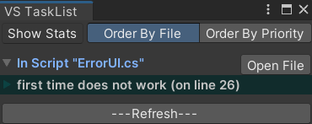

Рисунок 2.1. Интерфейс VoidTool

IngameDebugConsole использовался для получения сведений об игре в скомпилированных сборках игры. В среде Unity подобные данные можно было посмотреть через консоль, а в сборках по умолчанию они записываются в Player.Log.

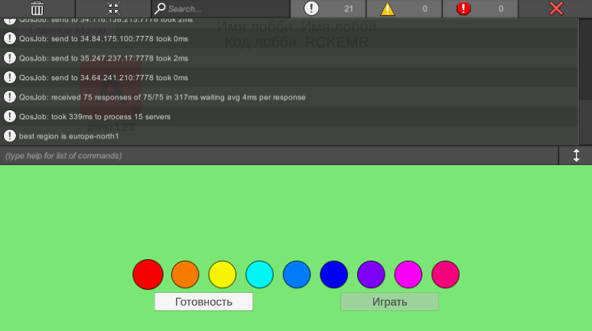

Рисунок 2.2. Интерфейс IngameDebugConsole (верхняя половина экрана)

## Сцены

Всего используется 4 различные сцены.

Первая сцена (InitialScene) встречает игрока надписью «program Vova;», запуская скрипты NetworkManager, используемый для проведения всех многопользовательских действий и предоставляемый Unity Netcode For GameObjects, и StatisticsManager, используемый для сохранения статистики игрока.



Рисунок 3.1. InitialScene

Вторая сцена (MainMenuScene) позволяет игроку выбрать свой никнейм, произвести вход или создать аккаунт для сохранения статистики, посмотреть ее, создать или войти в лобби.

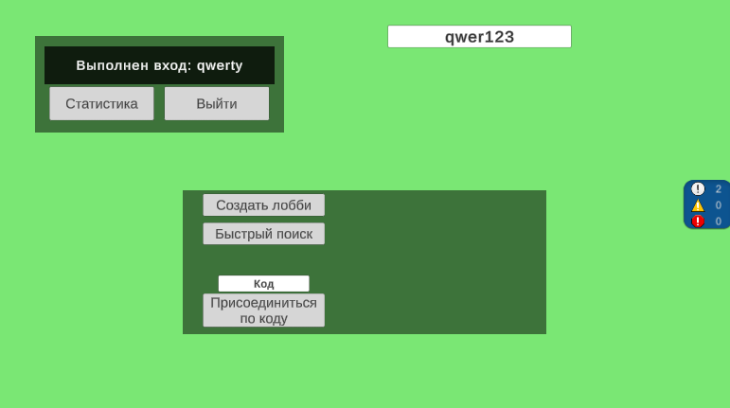

Рисунок 3.2. MainMenuScene

Третья сцена (LobbyScene) показывает игроку лобби, в котором он находится, позволяет выйти из него в главное меню, заявить о своей готовности начать игру, поменять цвет своих фишек для букв. Создатель лобби также может выгнать игрока из него и начать игру.

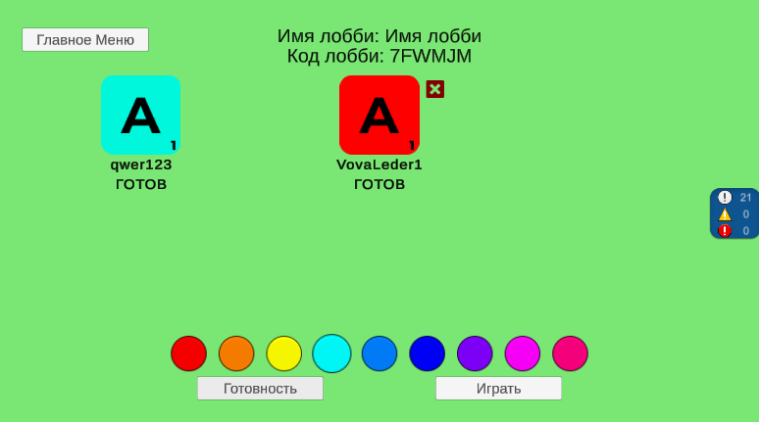

Рисунок 3.3. LobbyScene

Четвертая сцена (GameScene) – сцена, в которой происходит основной игровой процесс. Игрок видит свою руку, буквы в ней, игровое поле и стоящие на нем буквы, элементы интерфейса, позволяющие совершать игровые действия

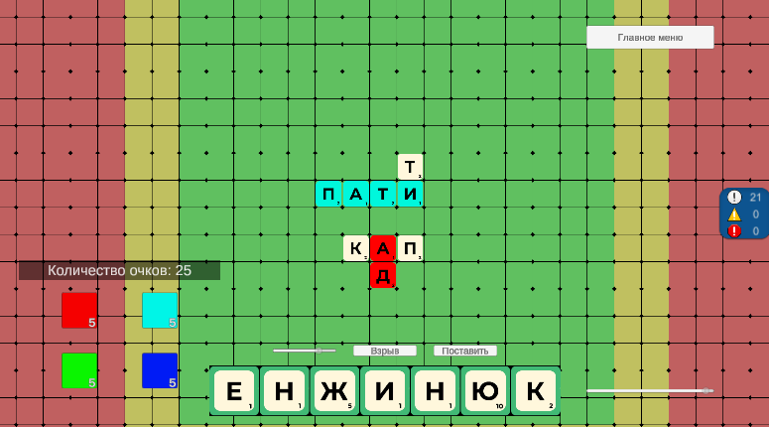

Рисунок 3.4. GameScene

## Исходный код и ресурсы

Далее приведена структура организации файлов кода проекта, пояснения к файлам и наиболее важные участки исходного кода.

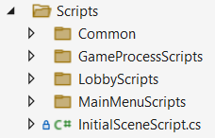

Рисунок 4.1. Нераскрытая структура файлов скриптов

InitialSceneScript – единственный класс-контроллер начальной сцены. Он существует только для того, чтобы дать менеджерам сохранения статистики и многопользовательской обработки. Все, что он делает – запускает следующую сцену главного меню через заданное количество секунд.

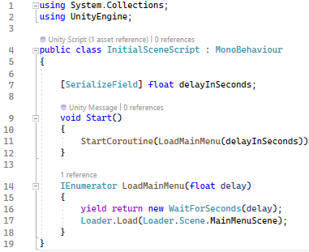

Рисунок 4.2. Код файла InitialSceneScript.cs

## Скрипты, использующиеся во всех сценах

Скрипты, которые могут вызваны в любой сцене из любой точки программы были выделены в отдельную папку Common.

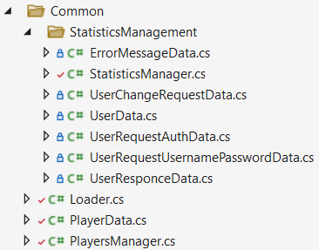

Рисунок 4.3. Раскрытая структура файлов папки Common

В папке StatisticsManagement находятся скрипты, которые используются для сохранения игровой статистики. Все файлы, кроме StatisticsManger.cs, являются объектами, получаемые или передаваемые API, сохраняющему информацию в базе данных (далее – просто API).

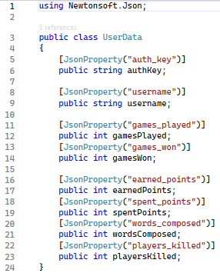

Рисунок 4.4. Код файла UserData.cs

Файл StatisticsManager.cs используется для сбора игровой информации во время игры и для обращения к API при действиями с аккаунтом в главном меню.

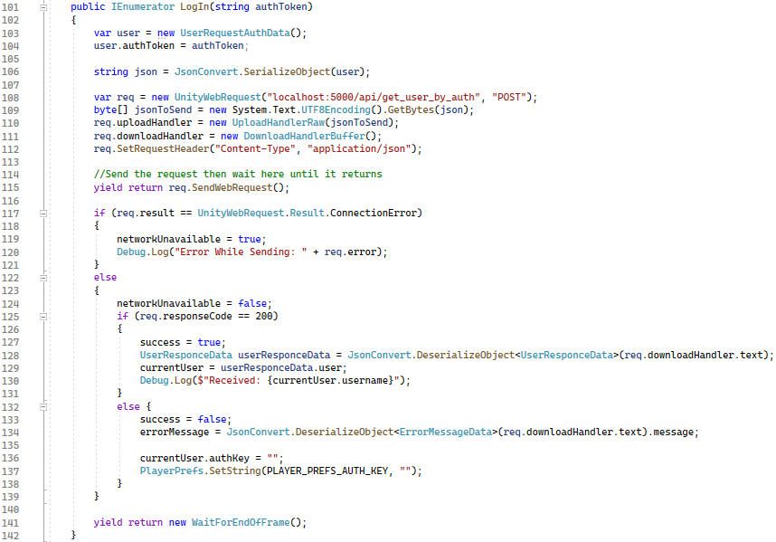

Рисунок 4.5. Код метода StatisticsManager.cs, получающий пользователя по токену аутентификации

Loader.cs используется для инкапсулирования методов перехода между сценами в отдельный пользовательский класс. PlayerData.cs – класс информации об игроке, используемый в лобби и во время игры. Класс хранит Id пользователя в контексте Unity.Authentication и игрового подключения, цвет и никнейм игрока. Также он предоставляет методы для сериализации класса, необходимые для многопользовательских методов.

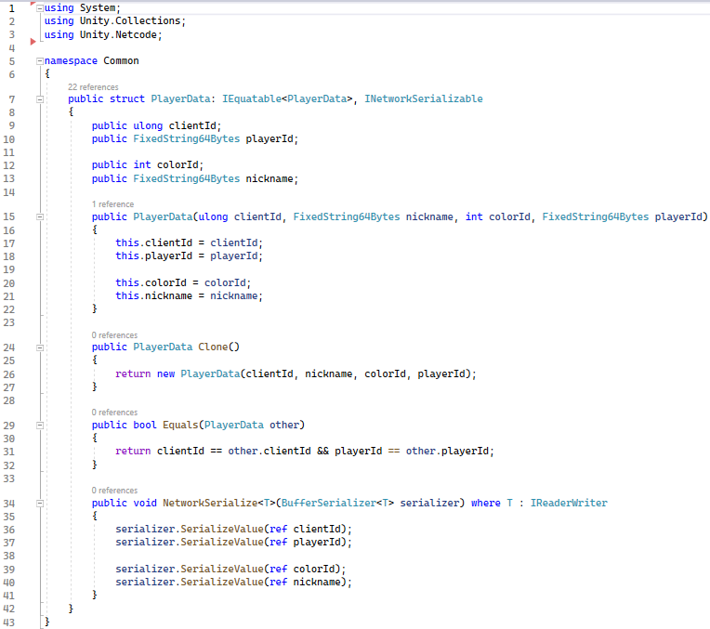

Рисунок 4.6. Код файла PlayerData.cs

PlayersManager.cs используется в каждой сцене. В главном меню он хранит никнейм игрока, в лобби отвечает за большинство операций по сохранению и отправке клиентам данных об игроках, в игре используется для предоставления некоторых необходимых данных.

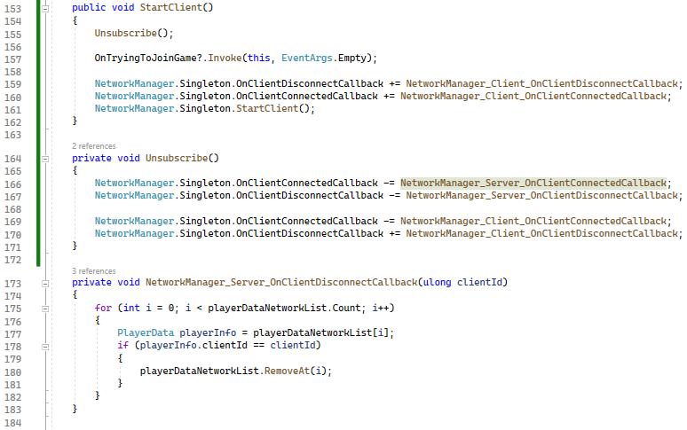

Рисунок 4.7. Часть кода файла PlayersManager.cs, исполняемого при создании и входе в лобби

## Скрипты, использующиеся в главном меню

Скрипты, вызываемые в главном меню, были выделены в отдельную папку MainMenuScripts.

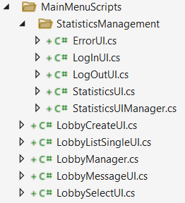

Рисунок 4.8. Раскрытая структура файлов папки MainMenuScripts

Все файлы, название которых заканчивается на UI, являются скриптами, управляющие объектами пользовательского интерфейса.

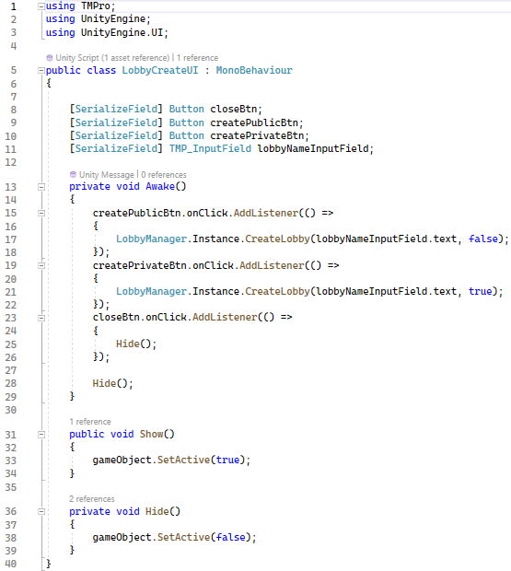

Рисунок 4.9. Код файла LobbyCreateUI.cs

StatisticsUIManager.cs используется, как контроллер всех элементов пользовательского интерфейса, связанных со статистикой игрока (все скрипты, контролирующие эти элементы, вынесены в папку StatisticsManagement, как и файл StatisticsUIManager.cs).

При старте сцены скрипт также выполняет запрос к API с помощью Common/StatisticsManager.cs, показывая после этого необходимые формы (или ни одной, если API недоступно). Далее приведен полный листинг кода файла: метод Start выполняется после инициализации объекта, к которому прикреплен скрипт, LogInButtonListener является слушателем нажатия на кнопку входа, а UpdateUser – метод, обновляющий информацию об игроке при старте сцены, как было описано ранее.

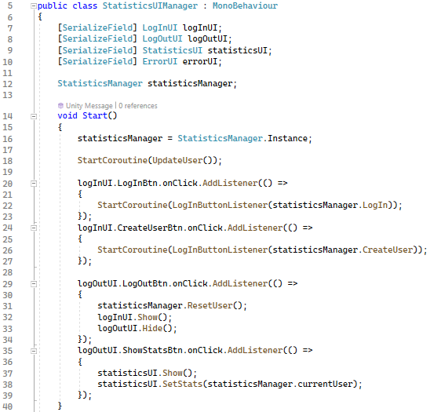

Рисунок 4.10. Определение полей и метод Start класса StatisticUIManager.cs

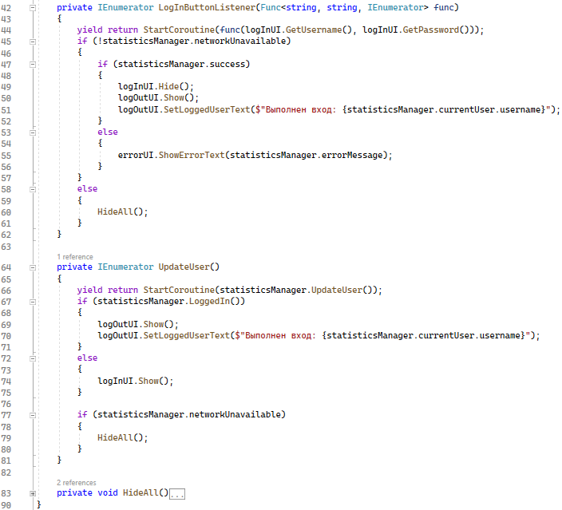

Рисунок 4.11. Оставшиеся методы класса StatisticsUIManager.cs

LobbyManager.cs используется для взаимодействия с сервисом Unity.Lobby: от методов для инициализации сервиса по аутентификации пользователя Unity.Authentication до методов для управления лобби: созданием, поддержанием «сердечного ритма», удалением, обработчиков входа и выхода игроков и т.д.

Далее приведены некоторые из основных методов класса: InitializeUnityAuthentication – обращается к сервису аутентификации пользователя и аутентифицирует его, AllocateRelay – обращается к сервису Unity.Relay для создания возможности подключиться к лобби, CreateLobby – обращается к сервису Unity.Lobby для создания лобби, используя данные, полученные в предыдущих методах, QuickJoin – используется для быстрого подключения к случайному лобби.

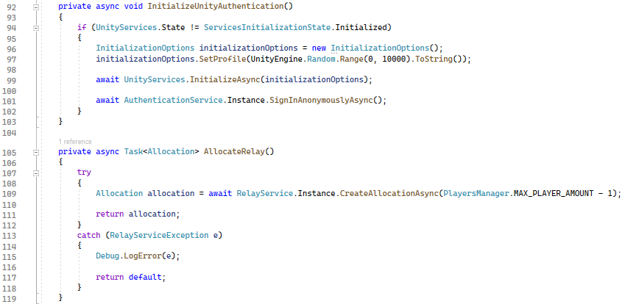

Рисунок 4.12. Методы класса LobbyManager

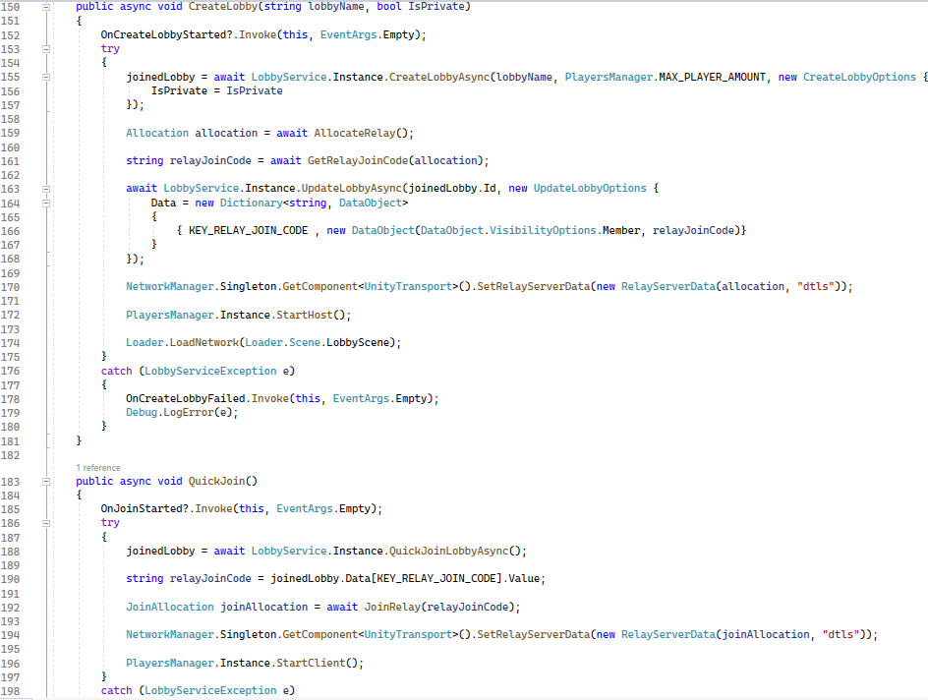

Рисунок 4.13. Методы класса LobbyManager

## Скрипты, использующиеся в меню лобби

Скрипты, вызываемые в меню лобби, были выделены в отдельную папку LobbyScripts.

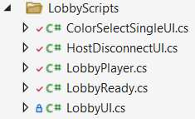

Рисунок 4.14. Раскрытая структура файлов папки LobbyScripts

Все файлы, название которых заканчивается на UI, являются скриптами, управляющие объектами пользовательского интерфейса.

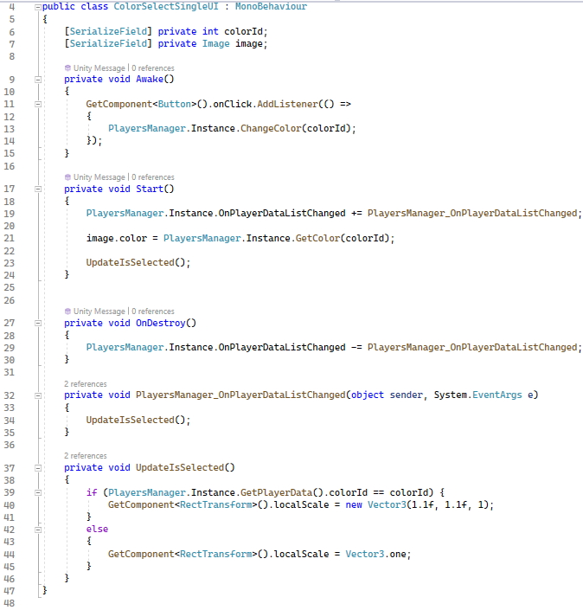

Рисунок 4.15. Код файла ColorSelectSingleUI.cs

LobbyPlayer.cs – скрипт, прикрепленный к каждой иконке игрока в лобби, управляющей ею и всеми ее элементами: фактом отображения на экране, цветом, никнеймом и готовностью. Метод UpdatePlayer этого класса используется при каждом изменении состояния об игроках: входе, выходе, изменении цвета и готовности.

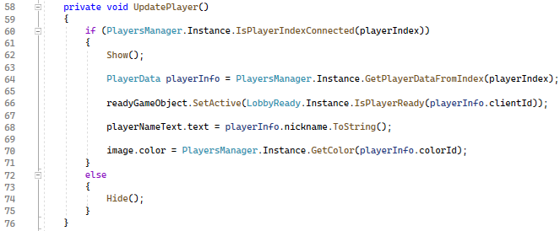

Рисунок 4.16. Метод UpdatePlayer класса LobbyPlayer.cs



Рисунок 4.17. Иконка игрока в лобби

LobbyReady.cs – скрипт, основные методы которого происходят у создателя лобби. Он предназначен для контроля готовности игроков, и возможности начать игру при всеобщей готовности.

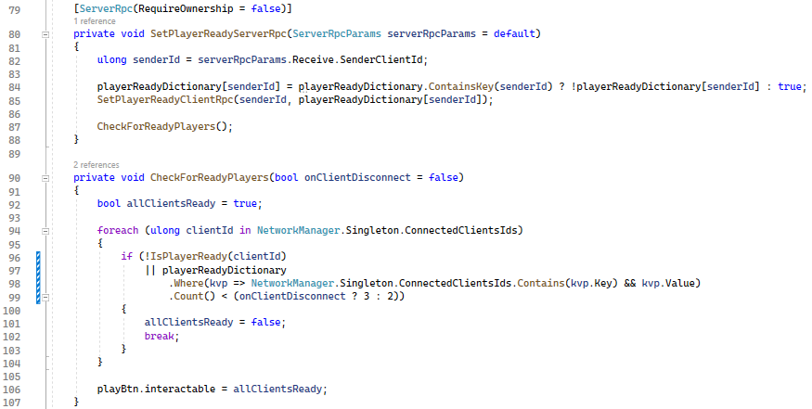

Рисунок 4.18. Методы класса LobbyReady

## Скрипты, использующиеся во время игры

Скрипты, вызываемые во время игры, были выделены в отдельную папку GameProcessingScripts.

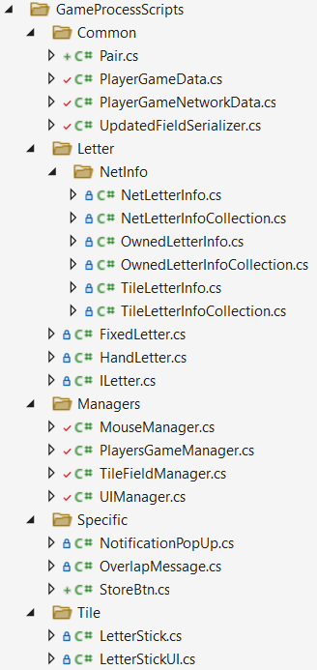

Рисунок 4.19. Раскрытая структура файлов папки GameProcessingScripts

В папке Common хранятся скрипты, используемые во всех моментах игры, которые не удалось выделить в отдельную папку. Pair.cs – структура, представляющая сериализуемую пару целых чисел; PlayerGameData.cs – класс игровой информации об игроке, доступной только создателю лобби, как хосту; PlayerGameNetwordData.cs – структура сериализуемой информации об игроке, известной другим игрокам; UpdateFieldSerializer.cs – функциональный класс, ранее использовавшийся для сериализации отправляемых клиентом букв серверу, позже замененный на реализацию JsonConverter. Тот в свою очередь также в последствии был заменен UnitySerialization.

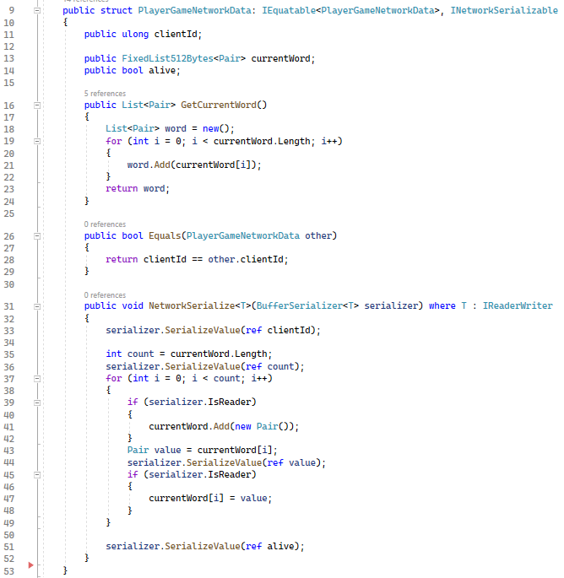

Рисунок 4.20. Код файла PlayerGameNetworkData.cs

В папке Letter находятся скрипты, обрабатывающие буквы, как на поле, так и в руке игрока. В поддиректории NetInfo хранятся сериализуемые структуры, передающие информацию о буквах между клиентами и сервером.

Класс FixedLetter.cs содержит информацию о букве, которая зафиксирована на поле. HandLetter.cs содержит информацию о букве, которая находится в руке игрока или на поле, но еще не зафиксированной.

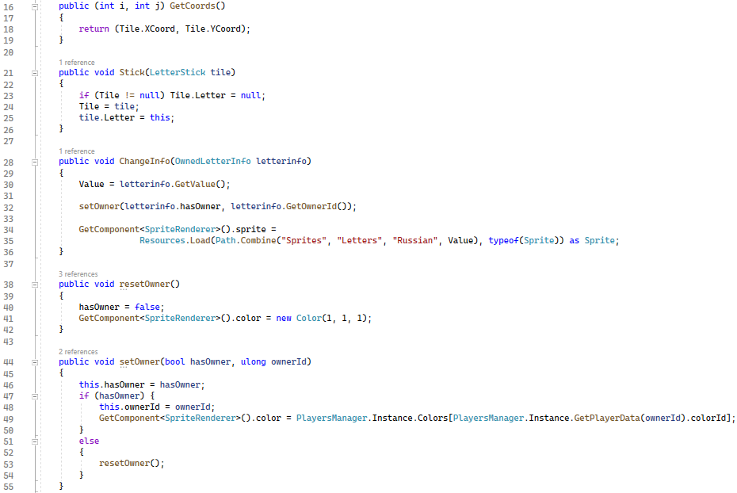

Рисунок 4.21. Методы класса FixedLetter.cs

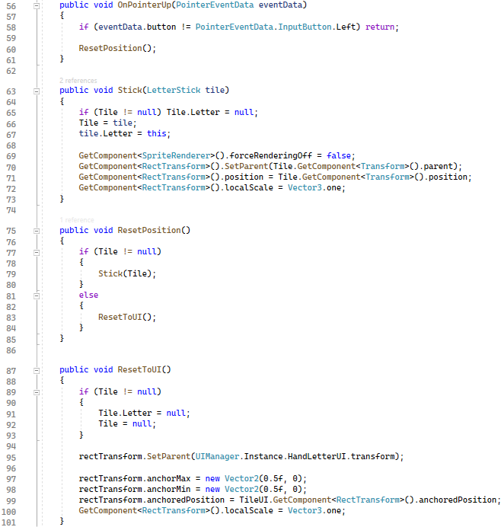

Рисунок 4.22. Методы класса HandLetter.cs

Папка Managers содержит файлы классов, методы которых выполняют большинство проверок, обработок и процессов игрового процесса.

MouseManager самый простой из них: он позволяет управлять камерой. Игрок может передвигать камеру, используя среднюю кнопку мыши и клавиши стрелок, а также отдалять или приближать камеру с помошью колесика мыши или кнопок «+» и «-».

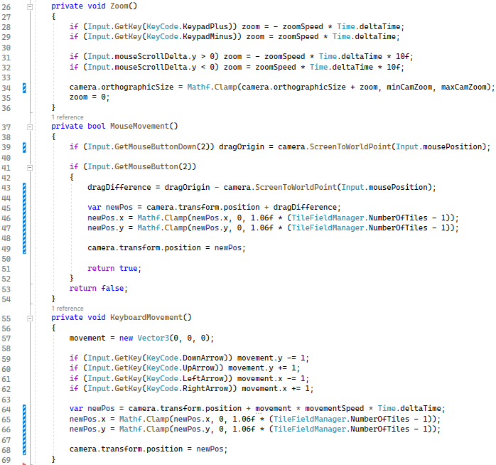

Рисунок 4.23. Методы класса MouseManager.cs

PlayersGameManager – класс, хранящий информацию об игроках во время игры, и обрабатывающий ее на стороне сервера. Остальные менеджеры обращаются к нему, если нужно изменить эти данные.

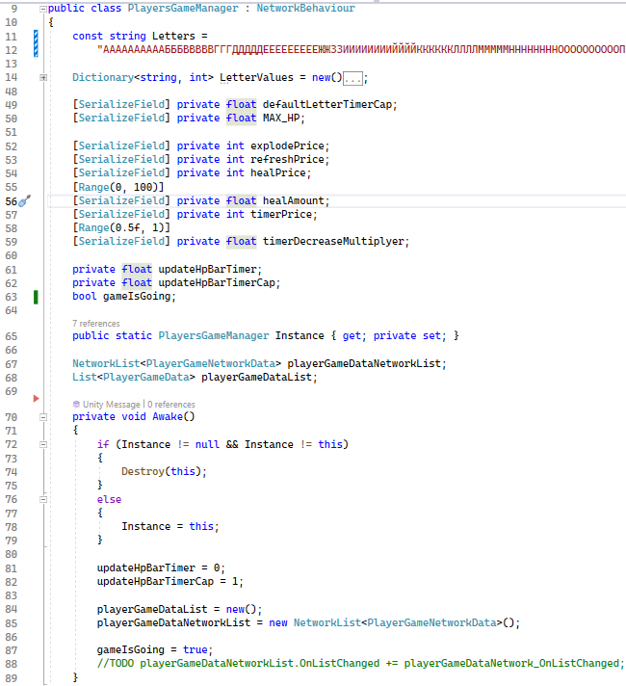 Рисунок 4.24. Поля и метод Awake класса PlayersGameManager

TileFieldManager – менеджер игрового поля. У клиентов менеджер инициализирует поле и хранит на нем буквы FixedLetter, отправленные сервером, и HandLetter, поставленные игроком. Сервер также проверяет отправляемые клиентом слова на правильность постановки: существование слова в словаре, его единственность и т.д.

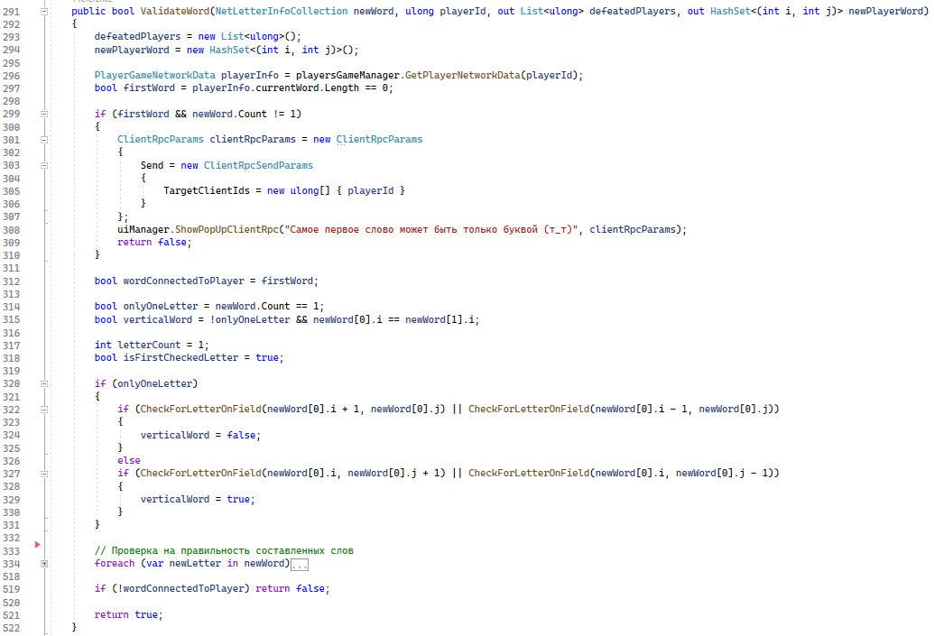

Рисунок 4.25. Метод ValidateWord класса TileFieldManager

UIManager – класс, управляющий большинством элементов пользовательского интерфейса.

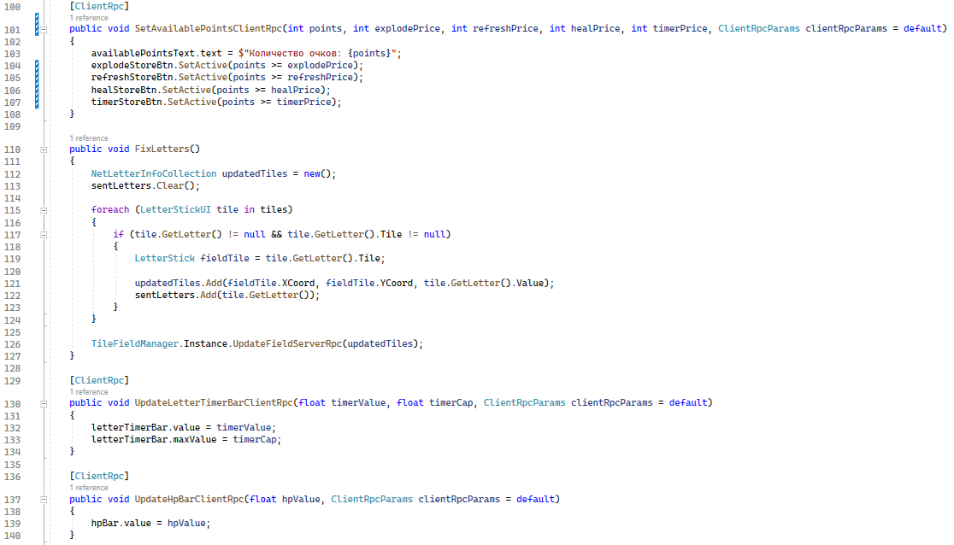

Рисунок 4.26. Методы класса UIManager

В папке Specific содержатся небольшие специфичные классы, использующиеся немного раз за игру. NotificationPopUp – класс появляющегося сверху экрана информационного сообщения; OverlapMessage – класс информационного сообщения, появляющегося на весь экран и ограничивающее игровой процесс (при победе или потере соединения с сервером); StoreBtn – класс кнопки игрового магазина.

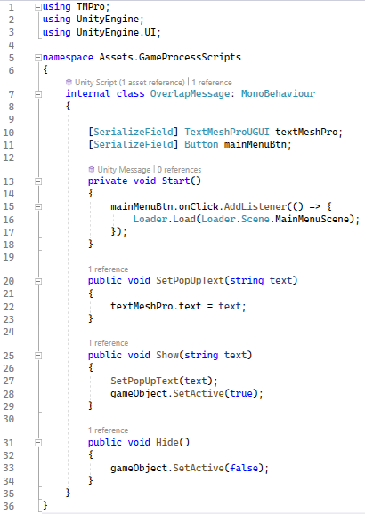

Рисунок 4.27. Код файла OverlapMessage.cs

В папке Tile хранятся классы полей для букв. LetterStick – класс клетки игрового поля, которые создаются и используются классом TileFieldManager. LetterStickUI – класс клетки руки игрока, в котором хрянятся его текущие бувкы. Файл используется менеджером UIManager.

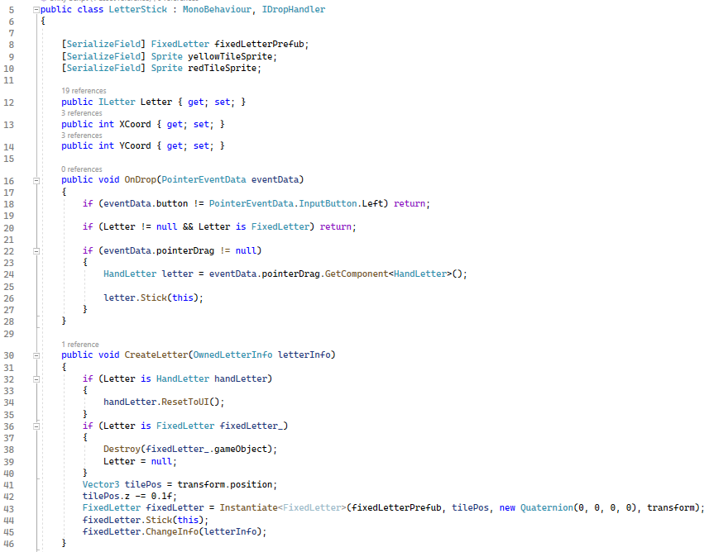

Рисунок 4.28. Часть кода файла LetterStick.cs

## Описание API, сохраняющего информацию об игроках

Для создания серверного API используется язык программирования Python с фреймворком Flask. В качестве Базы Данных выбран PostgreSQL. Код представляет собой простую систему, позволяющую запустить обработку запросов к API. Запуск происходит написанием «flask run» в консоли, находясь в директории с файлом «app.py» и активированным python-окружением с библиотеками, описанными в файле «requirements.txt».

Всего существует 4 запроса к API: один для создания пользователя, два для его получения по логину и паролю или ключу аутентификации и один для изменения пользователя.

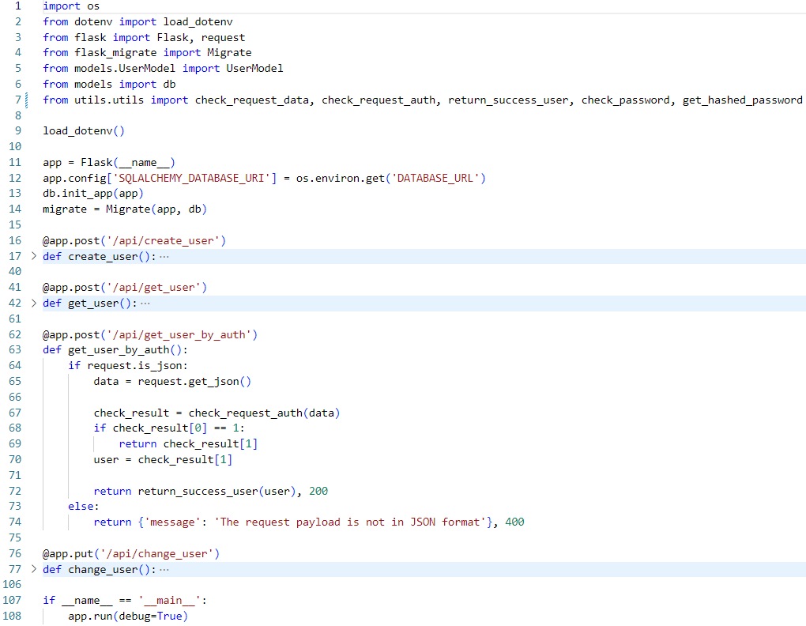

Рисунок 5.1. Код файла app.py

Единственной моделью базы данных является модель пользователя, содержащая его id, логин, пароль, ключ аутентификации и сохраненную статистику.

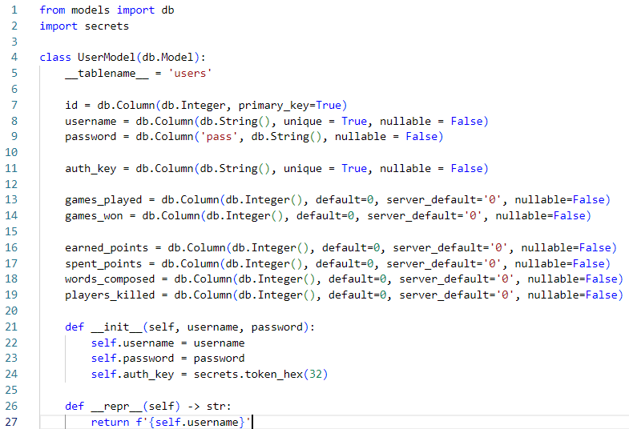

Рисунок 5.2. Код файла UserModel.py

В силу того, что приложение API небольшое, все особенные и повторяющиеся методы были вынесены в отдельный файл utils.py. Он хранит в себе как методы для первичной проверки приходимых в API данных, так и методы хеширования и сравнения паролей.

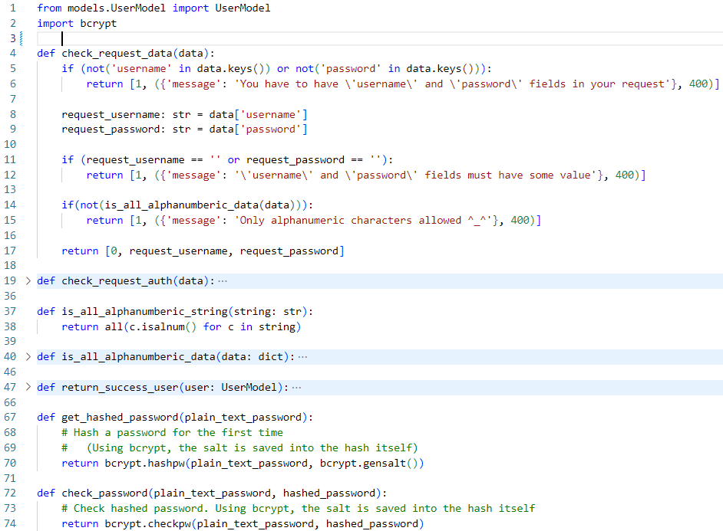

Рисунок 5.3. Код файла utils.py.

## Тестирование приложения

Для выявления ошибок было проведено ручное тестирование, как в одиночку, так и с помощью вторых лиц. В обоих случаях тестирование также эмулировало нестандартные действия, направленные на преднамеренное создание ошибок. Все сообщения отображались в InGameDebugConsole, а также записывались в файл Player.Log, который изучался для выявления причин и устранения багов.

После серии тестов и исправлений ручное тестирование было успешно пройдено.

# Заключение

В результате выполнения курсовой работы была проанализирована предметная область, выявлены преимущества и недостатки существующих аналогов. В ходе анализа было сформировано техническое задание и продумано взаимодействие между различными компонентами, как в игровом приложении, так и в API для сохранения данных.

Было разработана и протестирована полноценная видеоигра на русском языке и с возможностью играть по сети, выполняющая задуманный функционал в полном объеме (система лобби, исправный игровой процесс, сохранение игровой статистики).

В ходе разработки были усовершенствованы навыки работы с Unity, Microsoft Visual Studio, Visual Studio Code, Flaks и PostgreSQ. Были улучшены навыки работы с языками программирования C# и Python. Были освоены Unity Gaming Services.

Реализованная видеоигра имеет потенциал для дальнейшего развития и полноценной конкуренции с существующими аналогами, позволив играть на других языках, выполнять идентификацию через системы OpenID и настраивать как интерфейс игры, так и ее внешний вид.

# Список использованных источников

1. History of video games [Электронный ресурс]. – Режим доступа: https://en.wikipedia.org/wiki/History_of_video_games. Дата обращения: 26.04.2023.
2. Visual Studio 2022 [Электронный ресурс]. – Режим доступа: https://visualstudio.microsoft.com/. Дата обращения: 26.04.2023.
3. Flask’s documentation [Электронный ресурс]. – Режим доступа: https://flask.palletsprojects.com/en/2.3.x/. Дата обращения: 26.04.2023.
4. Unity Documentation [Электронный ресурс] – Режим доступа: https://docs.unity.com/. Дата обращения: 07.05.2023
5. About Netcode for GameObjects [Электронный ресурс] – Режим доступа: https://docs-multiplayer.unity3d.com/netcode/current/about. Дата обращения: 07.05.2023
6. Babble Royale в Steam [Электронный ресурс] – Режим доступа: https://store.steampowered.com/app/1759440/Babble_Royale/. Дата обращения: 07.05.2023
7. Unity Relay [Электронный ресурс] – Режим доступа: https://docs.unity.com/relay/en/manual/introduction. Дата обращения: 07.05.2023
8. Unity Lobby Service [Электронный ресурс] – Режим доступа: https://docs.unity.com/lobby/en/manual/unity-lobby-service. Дата обращения: 07.05.2023
9. Unity Authentication [Электронный ресурс] – Режим доступа: https://docs.unity.com/authentication/en/manual/intro-unity-authentication. Дата обращения: 07.05.2023

# Приложения

1. Royabble – исходный код видеоигры [Электронный ресурс]. – Режим доступа: https://github.com/VovaLeder/Royabble
2. RoyabbleAPI – исходный код серверного приложения для сохранения данных [Электронный ресурс]. – Режим доступа: https://github.com/VovaLeder/RoyabbleAPI